2018年全国职业院校技能大赛
赛项申报书

赛项名称：微网站设计与开发
赛项类别：常规赛项■ 行业特色赛项□
赛项组别：中职组■ 高职组□
涉及的专业大类/类：信息技术类
方案设计专家组组长：
手机号码：
方案申报单位（盖章）：中国职业技术教育学会
信息化工作委员会
方案申报负责人：
方案申报单位联络人：
联络人手机号码：
电子邮箱：
通讯地址：
邮政编码：
申报日期：2017年8月30日

目录
一、赛项名称 1
（一）赛项名称 1
（二）压题彩照 1
（三）赛项归属产业类型 1
（四）赛项归属专业大类/类 1
二、赛项申报专家组 2
三、赛项目的 2
四、赛项设计原则 3
五、赛项方案的特色与创新点 6
（一）竞赛内容对接“互联网+”各行业广泛应用 6
（二）竞赛技能符合互联网高素质技能型人才的培养方向 7
（三）竞赛项目促进国赛与世界技能大赛的接轨 7
（四）竞赛资源促进职业学校信息技术类专业建设 8
（五）竞赛激发创新创业教育 8
六、竞赛内容简介 8
七、竞赛方式 10
八、竞赛时间安排与流程 11
（一）竞赛时间 11
（二）日程安排 11
（三）比赛流程 12
九、竞赛试题 13
十、评分标准制定原则、评分方法、评分细则 18
（一）评分标准制定原则 18
（二）评分方法：结果评分 18
（三）评分细则 19
十一、奖项设置 21
（一）参赛选手奖励 21
（二）指导教师奖励 21
十二、技术规范 21
（一）教育教学要求 21
（二）职业技术标准 22
（三）行业技术规范 22
十三、建议使用的比赛器材、技术平台和场地要求 23
（一）比赛器材 23
（二）参考技术平台 24
（三）比赛场地 26
十四、安全保障 27
十五、经费概算 29
（一）软件支持 29
（二）经费支持 29
（三）技术支持 30
（四）其他支持 30
十六、比赛组织与管理 30
（一）赛项组织机构 30
（二）赛场管理 32
（三）赛项监督与仲裁管理 33
十七、教学资源转化建设方案 35
（一）形成适合职业学校的专业课程标准与内容 35
（二）依托资源共享平台，推广适合职业学校特色的教学资源 35
（三）开展校企合作，优化教学模式 36
（四）专项师资培训 36
十八、筹备工作进度时间表 36
十九、裁判人员建议 37
二十、其他 38
（一）赛题公开承诺 38
（二）赛项联络人员 38
（三）赛事宣传 39
（四）同期活动 40
（四）作品交流 40

2018年全国职业院校技能大赛
赛项申报方案

一、赛项名称

（一）赛项名称
赛项名称：微网站设计与开发

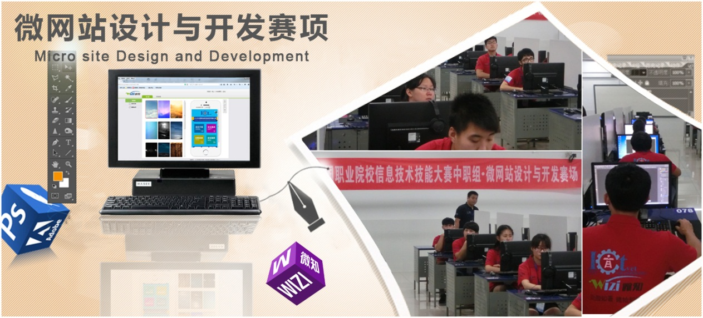
（二）压题彩照

（三）赛项归属产业类型
第三产业-信息传输、计算机服务和软件业

（四）赛项归属专业大类/类
09信息技术类
中职信息技术类---计算机应用专业（专业代码090100）
中职信息技术类---网站建设与管理专业（专业代码090600）
中职信息技术类---计算机平面设计专业（专业代码090300）

二、赛项申报专家组

三、赛项目的
赛项以信息技术产业发展为导向，以专业教学标准为依据，以岗位技能素养为核心，通过微网站设计与开发竞赛，培养中职信息技术类相关专业学生基于移动网站的规划、微网的平面交互设计制作、素材归纳整理、微网代码编写、移动应用生成等能力，提高其移动互联网方面岗位职业素养，引导职业学校调整专业设置、促进课程改革、更新人才培养模式。将通用性的网站建设、平面设计与移动通信、互联网技术充分融合,使学校信息技术类专业建设能快速跟上移动互联网的产业发展趋势，引导了教学方向的转变，为社会输送复合型人才，提高职业教育服务经济发展方式转变和产业结构调整的能力，响应国家战略“互联网+”行动计划的落实。
通过竞赛搭建校企紧密对接平台，提升中职信息技术类专业学生职业能力、职业素养与企业用人需求和标准的吻合度，为教学资源提供移动互联行业案例和企业经验，引导教育教学改革与产业发展，将移动互联产业对高素质技术技能型人才的职业素养需求、典型岗位工作流程和社会应用紧密结合，包括内容规划、页面编辑、用户交互设计制作、移动特定功能编写、移动分享生成等，构建了完整的教学体系，促进人才培养质量的大幅度提升。
赛项的训练和参赛作品可在网络上通过扫描二维码所见即所得，充分加强了选手之间、学校之间、区域之间的交流，加强校企之间的合作，推进职业学校微网站设计与开发相关专业领域的建设、教学水平和人才培养的同步提升，展示职教改革成果及师生良好精神和职业风貌。

四、赛项设计原则

（一）公开、公平、公正。
赛项遵循坚持公益性、统一性、专业化和普遍性原则，遵循政府主导、行业指导、企业参与的基本要求，以赛事制度为依据，由赛项专家组、赛项裁判组提前制定详细的赛项组织流程、赛项评判细则，保证赛项评价体系客观公正。赛前公开比赛方案、比赛规程、比赛内容、比赛标准，赛中公开比赛过程、评判依据，赛后公开评价标准，优秀作品可在云平台上展示并扫码分享，整个竞赛流程处处透明公开。

（二）赛项关联专业人才需求量大或职业院校开设专业点多，服务国家重点战略。
微网站设计与开发大赛，紧跟信息技术产业的最新发展方向，引领中职开设数量最多的计算机应用、网络建设与管理、计算机平面设计等专业的发展，促进移动互联应用服务方面的人才培养模式和教师教学模式的创新。随着人们对移动互联网的依赖日益加深，越来越多传统企业进入移动互联领域加以转型创新，因此，微网站设计与开发方向的人才需求具有涉及领域广、企业多，人才需求始终呈现饥渴状态的特征。赛项内容融合企业对移动互联网以及相关微设计、微开发和微应用方面的岗位需求、用人标准，并融汇贯通中职信息技术类专业基于移动互联方面的知识和技能，缩小人才培养和行业需求的差距，促进互联网+国家战略在职业教育专业技术领域的进一步落地。

（三）竞赛内容对应相关职业岗位或岗位群、体现专业核心能力与核心知识、涵盖丰富的专业知识与专业技能点。
本赛项设计基于行业及产业主流应用，符合移动互联产业发展及技术应用实际情况，依托微信等通用移动平台，通过 HTML5、CSS3、JAVASCRIPT、MYSQL等技术，最终完成的微网站作品，可通过微信、移动浏览器分享、浏览、交互及直接生成移动端APP。
竞赛内容以行业典型工作任务为核心，针对相关岗位群体发展趋势和人才能力要求，充分结合“中等职业学校信息技术类专业教学标准”，通过制作移动网站建设检验学生移动网站规划、站点创建、元素编辑、表单应用、样式制定、导航应用等方面的相关技能；通过可视化编辑检验学生UI设计、网页创意、图片处理等方面的技能；通过微服务特定功能的实现，检验学生利用前沿开发技术（HTML5、CSS3、JS语言）对移动端页面代码编写和服务配置方面的技能；通过应用维护来考核学生对微网站整体应用维护运营方面的技能，涵盖丰富的专业知识和专业技能点，能够从专业定位、课程设置、授课模式等方面促进本专业以及相关专业建设。
赛项紧密结合移动互联网行业发展对人才的需求，与中职信息技术类专业学生毕业后主要从事的网站编辑、网站运维、微信运营等多工作岗位衔接。作为移动互联网H5微网站的设计开发，不但可以发挥学生的创意思维，还可以提升代码编写移动服务的能力，与创新创业相结合，能全面推动行业新技术在中职学校信息技术领域的教学实践与创新，有效促进产教融合、实践教学、工学结合。

（四）竞赛平台成熟。根据行业特点，赛项选择相对先进、通用性强、社会保有量高的设备与软件。
平台以移动互联为支撑, 平台技术成熟，功能稳定，性能出色，基于HTML5和CSS3等开发技术，针对移动终端使用人群，提供丰富的微网站建设功能。软件采用业内通用的微网站和微信运营理念，无论使用方法还是操作界面都与互联网行业的通用软件相似，如学校有类似软件，无需购置即可进行训练。赛项集合微网站设计、开发、应用先进技术于一体，可以让参赛选手在掌握专业知识原理层面的同时，又能更多的锻炼职业学校学生建设微网站中的实际操作技能。
本赛项所使用的微网站设计与开发平台已经在2015至2017年连续三年成功应用于全国中等职业学校信息技术技能大赛，赛项共有来自于27各省、直辖和单列市的百余参赛队参加。此外，在2016至2017年连续2年成功应用于黑龙江省中等职业学校技能大赛、2016至2017年连续2年成办宁波市中等职业教育技能（才艺）大赛等多省市比赛。本赛项得到了信息类专业院校的一致认可和广大师生的高度赞赏评价，比赛和训练期间涌现了大量优秀的微网站作品，部分学校以此作为学校招生宣传移动的窗口，还有部分学校以此为基础拓展了校企合作和学生创业渠道。现已有部分中职院校学生通过比赛提高技能，已经为政府、企事业服务，创造经济效益和社会价值，取得了良好的效果，例如青岛市黄岛区高职校微网站工作室承揽了全市教育部门的微网站建设工作等。

五、赛项方案的特色与创新点

（一）竞赛内容对接“互联网+”各行业广泛应用
赛项突出对接移动互联技术在各行各业中的应用实际，聚焦信息技术类专业的新方向，注重考查参赛选手的微网站创意设计、开发制作、应用维护技能。重点考察选手在平面设计、页面制作、微网建设、微网代码编写和微网运营等领域的知识点和技能点，以适应各行业企业融入互联网+应用之广泛目的。

（二）竞赛技能符合互联网高素质技能型人才的培养方向
通过比赛和实训为学生构建真实的移动互联网和平台设计开发应用环境，以适应互联网高素质技能型人才的培养方向，使中职学校学生实训、训练和比赛成果直接投入企业使用，转化为实际生产价值。
主要培养和检验的职业能力包括：
1.考查参赛选手对微网站的网页设计及创意能力。通过选手运用设计元素，对含有网页链接、图形元素、文字和照片的综合处理能力，突出考核参赛选手的学习新技术进行原创设计的能力、制作能力。
2.考查参赛选手微网站开发及管理能力。通过竞赛，使参赛选手熟练掌握微网站基础知识、内容编辑和微网站管理。通过利用开发技术使用微网站开发实训平台中开放源码和框架，实现微网特效和微服务特定功能，突出考核参赛选手的初步的代码编写和移动开发工具的应用能力。
3.考查选手对微网站的应用维护能力及职业道德。通过竞赛，参赛选手根据行业企业真实需求，完成微网站应用维护，包括对微网站分类结构、微网站内容制作及应用维护，可以考查参赛选手的微网站建设与开发能力，加强参赛选手对版权法和职业道德的认知和重视，综合提升参赛选手的应用维护能力。

（三）竞赛项目促进国赛与世界技能大赛的接轨
微网站设计与开发赛项可以与世界技能大赛中的网站建设赛项接轨，引入移动互联网技术，并在传统网站建设上加以提升，体现了新技术的应用和响应国家战略，迎接新的发展机遇。

（四）竞赛资源促进职业学校信息技术类专业建设
微网站设计与开发赛项经过三年的全国、省市比赛，在校企合作、行业专家指导下，共与十省市37所中职院校教师共同编写了《微网站界面设计基础》、《微网站开发基础》、《微网站设计与开发实训》即将出版，赛项促进了课程改革，填补了职业学校计算机应用、网站建设、计算机平面设计等专业在微网站应用、创意、开发和维护方面技能培训、实训教学、行业案例、培训资源方面的空白，增强了教师移动互联网方面的专业教学能力。

（五）竞赛激发创新创业教育
在移动互联网时代，用户数量和使用时间与场景都比之前大得多。移动互联网让使用场景更细小，需求更个性化，需要更多的运营者实现用户直接服务。以学生为中心的创新2.0模式通过赛项提供的开放平台，通过体验、试验、检验微网站的设计、开发和应用来提高学生的创新能力与技术技能，帮助其为企事业服务，如：可以把类似会议邀请、活动策划等商业信息制作成页面精美，分享高效的微网站，便于客户群体在移动端快捷浏览，传播推广，由此实现学生在校孵化、在岗就业创业之目的，引导其成为集创意、设计和生产三位一体的创造者。

六、竞赛内容简介
微网站设计与开发赛项基于HTML5和CSS3等开发技术，针对移动终端使用人群，提供丰富的微网站建设应用功能。通过竞赛能锻炼信息技术类的广大职业学校学生的微网站开发制作能力，满足各行业企业对微官网、微营销、微宣传和微邀请等多样化的需求，竞赛主要技能点包括微网站创意、界面设计、图片处理、美工制作、代码交互，实现整体微网站设计与开发、运行推广等，知识融于技能，达到微网站设计、开发和应用的知行统一、融汇贯通。
为体现赛项的公平公正和创新性，比赛分为应用、创意、制作、开发微网站和APP导出等工作任务，用微网站设计与开发平台完成。
参赛选手在大赛提供的软硬件环境下、根据提供的素材及制作要求在比赛时间内完成赛题，微网站的成果作品在移动端和微信同类平台中合理运行。任务根据职业学校学生就业岗位的需求，较完整地覆盖微网站建站制作的全部流程，体现技术与艺术的结合。竞赛题目采用命题形式，考核选手按需制作、创意、开发和应用能力。
Micro–Website design and development Competition is based on the development of HTML5, CSS3 and other technologies, and is aimed at providing multiple practical functions of the Micro–website for the mobile device users of all kinds. Such competition can help students from the IT information and technology schools to create their capability for the design and development of the Micro–website. In addition, it can meet with variety of demands like Micro–enterprise, Micro–marketing，Micro–advertisement, Micro–invitation and many others. The key elements in this competition include: unique Micro–website design, UI design, picture modification, artistic modification, code interaction, so as to completely design, develop and put into use of the whole Micro–website.
The competition will also help to combine knowledge with practical skills, smoothly unify student’s ability in Micro–website design, development and practical usages.
To maintain the principle of “Fairness, Justification and Creativity”, this competition is divided into: Practical, Creative and Functional Micro-website design and App export and promotion of the Micro–website.
Using the facility and conditions provided at the competition, the participants need to finish the contests within time limit, the Micro–website design can be utilized in the mobile devices and functions and cover all procedures for website establishment with good technology and artwork. The form of this competition is by giving answers to questions, which test the participant’s ability in design, creativity, development and promotion.

七、竞赛方式
参考《全国职业院校技能大赛参赛报名办法》的有关要求，确定本赛项的竞赛方式。

（一）竞赛方式：个人赛。

（二）参赛资格：参赛选手须为中等职业学校全日制在籍学生。五年制高职一至三年级(含三年级)学生；年龄须不超过 21 周岁。

（三）邀请境外代表队参赛。

八、竞赛时间安排与流程

（一）竞赛时间
本赛项竞赛时间3小时

（二）日程安排
具体安排分配如下：
日期 | 时间 | 事项 | 参加人员 | 地点
竞赛  前2日 | 20:00前 | 裁判、仲裁、监督报到 | 工作人员 | 住宿酒店
竞赛  前1日 | 09:00-12:00 | 参赛队报到，安排住宿，领取资料 | 工作人员、参赛队 | 住宿酒店
 | 09:00-12:00 | 裁判工作会议 | 裁判长、裁判员、监督组 | 会议室
 | 13:00-14:30 | 领队会 | 各参赛队领队、裁判长 | 会议室
 | 15:00-16:00 | 熟悉赛场 | 各参赛队领队 | 竞赛场地
 | 16:00 | 检查封闭赛场 | 裁判长、监督组 | 竞赛场地
竞赛  当天 | 07:10 | 参赛队到达竞赛场地前集合 | 各参赛队、工作人员 | 竞赛场地前
 | 07:10-07:20 | 大赛检录 | 参赛选手，检录工作人员 | 竞赛场地前
 | 07:20-08:00 | 第一次抽签加密  第二次抽签加密 | 参赛选手、第一次和第二次加密裁判、监督 | 一次抽签区域
 |  |  |  | 二次抽签区域
 | 07:40 | 进入赛场 | 参赛选手  现场裁判、裁判长、监督 | 竞赛场地
 | 08:00-08:10 | 就位并领取比赛任务 | 参赛队 | 竞赛场地
 |  | 裁判员宣读竞赛须知 | 参赛选手、现场裁判、裁判长、监督 | 竞赛场地
 | 08:10-11:10 | 正式比赛 | 参赛选手、现场裁判、裁判长、监督 | 竞赛场地
 | 08:10-11:10 | 评分裁判培训会议 | 现场裁判、监督、专家组 | 会议室
 | 13:00-评判完毕 | 评判 | 评分裁判、裁判长、专家、监督 | 竞赛场地
竞赛  后1日 | 8:30起 | 公布比赛成绩 | 参赛选手  指导教师 | 各酒店大厅  承办校
 | 14:00-15:00 | 闭幕式 | 领导、嘉宾、裁判、各参赛队、专家组 | 礼堂

（三）比赛流程
赛前准备：选手抽签入场，参赛队就位并领取比赛任务，完成比赛设备和软件检查等准备工作。
正式比赛：参赛选手需按题目要求，在比赛电脑上完成指定作品，按照规定保存。
评分裁判技术培训
设备故障
裁判/技术
领队异议
调试/替换
延时
仲裁委仲裁
正常进行
比赛
完成赛项
成绩登统
成绩复核
裁判评分
成绩发布

比赛流程
赛项准备
设备安装
设备测试
赛项统筹
监考会议
裁判会议
裁判分工
专家验收

九、竞赛试题
按照大赛规定，于开赛1个月前在大赛网信息发布平台上（www.chinaskills-jsw.org）公开赛题。
样题如下：
赛题设计是完成一个整体的微网站设计与开发，根据行业岗位特点将工作分为连续性三项任务，最后结果呈现出完整性的微网站并同时导出可安装推广的APP。
2018年全国职业院校技能大赛
微网站设计与开发赛项竞赛样题
（一）操作说明
1.赛前准备时间，请先检查所需使用的计算机软硬件是否正常。
2.运行“桌面:\微网站设计与开发比赛任务.rar”自解压文件，所有比赛题目都会解压到“桌面:\微网站设计与开发比赛任务”文件夹中。解压密码由监考人员现场公布。
3.参赛作品存放在“桌面XXX-参赛作品桌面XXX-参赛作品”文件夹中，选手根据题目自行建立文件夹，名称为“任务1”、“任务2”、“任务3”、 (中间无空格)。若在“桌面XXX-参赛作品桌面XXX-参赛作品”文件夹内无指定名称的任务文件夹，则该项作品根据题目要求减去相应分数。
注释：其中XXX为赛位号，比如赛位号为1号，文件夹名称为“001-参赛作品”；赛位号为47号，文件夹名称为“047-参赛作品”；赛位号为110号，文件夹名称为“110-参赛作品”。
4.本次微网站设计与开发比赛的赛题共有3个任务，各任务所需素材和UI设计稿，分别存放在“桌面:\微网站设计与开发比赛任务”文件夹下的3个文件夹内，有素材需参赛选手根据UI设计稿自己制作。
5.赛题作品的提交，建议边做边保存，尤其在页面链接跳转前，以最后APP呈现为最终结果。
6.所有参考资料存放在“桌面:\资料”文件夹中，pdf文件可用火狐浏览器打开。
（二）比赛任务及要求
根据客户情况和诉求，设计制作完成“梦露纱摄影工作室”的微网站，并生成相应App，为方便公司宣传推广，微网站作品同时可在移动端浏览器和微信端传播。
背景资料：
客户情况介绍（略）
制作要求
任务一：微网站站点管理（20分）
1.在平台中创建站点，命名为客户名称。
2.根据提供的UI设计页面（样张），在梦露纱摄影工作室提供的所有资料中选择微网站页面制作过程中所需的素材。
3.按照下表要求，将选用的图片调整至合理大小格式。
调整对象 | 调整大小
背景图 | 像素：600px*1008px  大小：200kb左右  格式：jpg
轮播图 | 像素：640px*250px  大小：不超过100kb  格式：jpg
Banner | 像素：宽度640px，高度自定义  大小：不超过100kb  格式：jpg
导航图 | 像素：不得超过640px*250px  大小：不超过5kb  格式：png
底部菜单图标 | 像素：20px*20px  大小：5kb  格式：png
表1-1 图片大小格式表
4.制作所需的素材，按照微网站结构分类归纳整理至相应文件夹，包括：“图片”、“文字”、“音频”、“视频”。
任务二：微网站页面制作（65分）
1.效果图设计与制作
（1）完成效果图设计
按照客户要求，在绘图软件中完成引导页效果图设计。
- 设计页面风格：与客户风格统一，符合微网站内容的形式呈现；
- 设计要求：引导页合理运用logo，有进入“首页”的明显链接按钮；
- 界面风格：客户诉求表达准确，具有感染力和传播性，构图合理，版式设计符合视觉流程和移动终端特性。
（2）完成效果图制作
根据提供的UI设计样稿，完成效果图制作。
2.制作切片
（1）制作切片
按制作的UI效果图进行合理切片，符合移动端页面的设计要求，不允许使用整幅图片。
（2）归纳整理
按照表1-1规定调整图片大小，输出指定格式，并分类归纳到相应文件夹。
3.管理页面
（1）创建分类并添加分类文章
参考设计样张，选择适合模版，创建页面。
（2）创建页面
创建页面并进行可视化编辑。
4.导入素材
按照所创建站点及页面导入对应的素材。
5.制作页面
（1）添加背景
按照效果图添加或修改页面背景。
（2）制作设计页面
- 在平台中应用基本组件，按照提供的页UI设计图可视化制作微网页面；
- 在平台中利用HTML5代码、CSS样式，按照提供UI设计图编写代码制作页面。
6.数据应用
在平台中应用图片、输入框、按钮完成“在线报名”页面的制作。
7.特效代码
（1）全屏轮播
“首页”页面编写代码实现全屏轮播的特殊效果。
（2）弹跳菜单
制作菜单，调用视频。
8.微网应用
（1）添加轮播图
在微网页面中添加轮播图，根据提供的素材修改轮播图片。
（2）制作底部菜单
根据设计样张为页面添加底部菜单，并修改菜单图标、菜单名称和菜单链接。
（3）添加加载图
在“引导页”页面添加加载页，加载页面为客户LOGO。
（4）添加客服号码
在“首页”页面添加QQ客服、一键拨号。
9.动画特效
（1）设置引导页中“进入首页” 连续动态显示效果动画。
（2）设置“首页”页面导航菜单动画为从左到右移入动态效果。
（3）设置“品牌优势”页面图片为中心放大、文字淡出的动态效果。
（4）设置“定制服务”页面的菜单，编写从左到右、从右到做弹出的动态效果。
（5）设置“发展历程”页面，为按顺序淡出的动态效果。
10.页面交互
（1）制作引导页跳转。
（2）制作页面跳转。
（3）制作全部底部菜单跳转。
任务三：生成客户宣传推广APP
生成APP，导出下载APP到“任务三”文件夹。
1.设置名称、标志性图片参数。
2.导入URL。
3.导出APP。

十、评分标准制定原则、评分方法、评分细则

（一）评分标准制定原则
1.按照行业规范、职业岗位要求，全面客观评价参赛选手职业能力，本着“公平、公正、公开”的原则制定评分标准。
2.以完成一个微网站产品同时导出APP为整体目标，主要考核学生制作能力、设计能力、开发能力和综合应用能力，评分以客观为主，科学严谨、可操作性强。
3.评分细则制定全面合理、充分考核学生应用能力。

（二）评分方法：结果评分
评分裁判对参赛队伍（选手）提交的竞赛作品，依据赛项评价标准判分。竞赛作品包括素材文件夹、要求制作的效果图、图像图片元素、站点结构、微网页面、动画特效、APP等赛项涉及的成果，分为90%的客观评分和10%的主观评分。流程如下：
1.客观评分由两名评分裁判按照针对比赛题目的评分标准独立评分。主观评分，应至少由5名评分裁判按照针对比赛题目的评分标准独立评分。
2.两名记分员在监督人员的现场监督下负责计分，客观评分以两名评分裁判的平均分作为该参赛队伍（选手）的最后得分；主观评分以去掉一个最高分和一个最低分后，其余得分的算术平 均值作为参赛队伍（选手）的最后得分;两项相加记为总分。
3.裁判长在竞赛结束18小时内提交赛位（竞赛作品）评分结果，经复核无误，由裁判长、监督人员和仲裁人员签字确认后公布。
4.在竞赛过程中，参赛选手如有不服从裁判判决、扰乱赛场秩序、舞弊等不文明行为的，监考老师上报裁判长，由裁判长按照规定扣减相应分数，情节严重的直至取消比赛资格，取消比赛资格参赛队比赛成绩记0分。
5.每位选手总分为100分，按照总分排序，确定获奖参赛队（选手）。

（三）评分细则
任务 | 评分要点  （一级） | 评分要点  （二级） | 分值 |  | 评价方式 |  | 小计
任务一：站点管理  20% | 创建站点 | 站点名称 | 4 |  | 客观 |  | 20
 |  | 站点描述 |  |  | 客观
 | 选择素材 | 按网站主题和命题要求选择素材 | 4 |  | 客观
 | 加工素材 | 按要求调整素材大小格式 | 8 |  | 客观
 | 分类归纳 | 图片、音频、视频、文字，按照网站结构整理至相应文件夹 | 4 |  | 客观
任务二：页面制作  65% | 效果图 | 正确选择模板 | 2 |  | 客观 |  | 65
 |  | 按要求仿作页面效果图 | 4 |  | 客观
 |  | 按要求创意制作页面效果图  - 客户诉求表达准确，具有感染力和传播性  - 构图合理，版式设计符合视觉流程和移动终端特性  - 达到制作要求 | 5 |  | 主观和客观
 | 制作切片 | 按规范制作切片 | 3 |  | 客观
 | 管理页面 | 创建分类、子分类和页面 | 2 |  | 客观
 | 导入素材 | 按站点导入对应素材库 | 2 |  | 客观
 | 制作页面 | 背景 | 2 |  | 客观
 |  | 基本组件（文本、图片、音乐、视频） | 6 |  | 客观
 |  | HTML5（元素布局、拨号、SVG、video） | 6 |  | 客观
 |  | CSS3、JS | 4 |  | 客观
 | 微网应用 | 轮播图：按照要求添加图片、修改链接 | 3 |  | 客观
 |  | 底部菜单（图标、名称、链接） | 3 |  | 客观
 |  | QQ客服、一键拨号、加载页 | 4 |  | 客观
 | 动画特效 | 按要求选择动画特效 | 3 |  | 客观
 |  | 按要求编写动画特效 | 4 |  | 客观
 | 数据应用 | 按要求设计表单页面 | 4 |  | 客观
 | 特效代码 | 按要求编写代码实现特效 | 3 |  | 客观
 | 页面交互 | 按要求选择并实现页面交互 | 2 |  | 客观
 |  | 按要求编写并实现页面交互 | 3 |  | 客观
任务三：生成APP  10% | 设置参数 | 设置APP名称 | 2．5 |  | 客观 |  | 10
 |  | 设置APP图标 | 2．5 |  | 客观
 | 选择URL | 按要求选择URL链接 | 2．5 |  | 客观
 | 导出APP | 按要求导出APP | 2．5 |  | 客观
职业素养5% | 竞赛任务安排明确合理、操作规范、文明竞赛  具有信息安全、知识产权保护和规范意识 |  |  | 主观 |  | 5
总分 |  |  |  |  |  | 100
说明 | 计算方法为：  总分=任务1+任务2+任务3+职业素养

十一、奖项设置

（一）参赛选手奖励
赛项设参赛选手个人一、二、三等奖。以赛项实际参赛选手（个人赛）总数为基数，一、二、三等奖获奖比例分别为10%、20%、30%（小数点后四舍五入）。

（二）指导教师奖励
赛项获得一等奖的参赛选手（个人赛）指导教师获“优秀指导教师奖”。

十二、技术规范

（一）教育教学要求
1.职业素养
- 具有良好的职业道德，能自觉遵守行业法规、规范和企业规章制度。
- 具有良好的人际交往、团队协作能力和客户服务意识。
- 具有网络相关的信息安全、知识产权保护和规范意识。
- 具有获取前沿IT技术信息、学习新知识的能力。
- 具有理解网站建设与管理领域的合同、方案、技术支持文档的能力。
- 具有编写工作日志、简单实施方案和验收方案的能力。
- 具有熟练的信息技术应用能力。
2.专业知识和技能
- 具有识别计算机及网络英文词汇、语句，借助翻译工具阅读英文技术资料的能力。
- 具有运用常用办公软件进行工作的能力。
- 具有图形图像处理、网页动画制作和网页美工的设计能力。
- 具有移动端初级开发技术。
- 具有移动端应用和网站的UI设计、前端开发。
- 具有初级编程能力。
- 具有移动端应用或网站测试与运营维护的能力。
- 具有移动端产品营销与推广的能力。

（二）职业技术标准
学生具备网页设计制作员（国家四级）和网页高级设计制作员（国家三级）职业标准所需的知识和技能，并能结合微网站特点，满足企业生产实际的建站需求。

（三）行业技术规范
1.基础标准
- GB/T 11457-2006：信息技术、软件工程术语。
- GB8566-88 计算机软件开发规范。
- GB1526-1989：信息处理各种图的文件编辑符号和约定。
- GB/T 14085-1993：信息处理系统 计算机系统配置图符号及约定。
- GB/T 20157-2006 信息技术 软件维护。
- GB／T20271-2006《信息安全技术-信息系统通用安全技术要求》。
- GB/T 8566-2007 信息技术 软件生存周期过程。
2.软件开发标准
- GB/T 8566 -2001 信息技术 软件生存周期过程。
- GB/T 15853 -1995 软件支持环境。
- GB/T 14079 -1993 软件维护指南。
- SJ/T 10367-1993(2009)计算机过程控制软件开发规程。
- GB/T 17544-1998信息技术 软件包 质量要求和测试。
- GB/T 15532-2008 计算机软件测试规范。
3.适用多媒体标准
- 文本：支持富文本编辑。
- 图形图像：支持GIF、PNG、JPG等常见格式，大小不超过300K。
- 动画：支持CSS3、HTML5、JS等实现的动画效果。
- 音频：支持MP3等常见格式，大小不超过3M。
- 视频：支持腾讯视频、优酷视频等流媒体视频播放。

十三、建议使用的比赛器材、技术平台和场地要求

（一）比赛器材
1.参考计算机软硬件配置
（1）服务器：
CPU：4核
内存：8G
数据盘：500G
操作系统：Windows Server 2012 标准版64位
（2）参考比赛选手PC机环境
硬件
CPU：Intel Core I3
内存：4G
显卡：1G
硬盘：100G以上
内置声卡、网卡
立体声耳麦
软件
Windows7 64位
Microsoft Office 2010
谷歌浏览器 （建议最新版本）
火狐浏览器（建议最新版本）
Adobe Flash Player （建议最新版本）for Firefox
Adobe Photoshop CS6 （试用版30天）
Adobe Illustrator CS6（试用版30天）
Adobe flash CS6 （试用版30天）
Adobe Dreamweaver CS6 （试用版30天）
网络环境
每间赛场分别部署局域网络

（二）参考技术平台
方案一：拟采用WIZI-微网站设计与开发平台
方案二：拟采用 ZR-微网站设计与开发平台
上述两项产品均符合以下技术要求：
功能名称 |  |  | 详细描述
微网站设计与开发平台
可视化和源代码编辑器 |  | 在手机模拟器中点选使用组件，可视化设置和源代码编辑组件属性；背景库、基本CSS（背景、文本、图片、音乐、视频、按钮、输入框）、微网应用（底部菜单、轮播图、QQ客服、一键拨号）等组件样式渲染、给组件添加CSS3的动画效果、互动交互、源代码查看、自定义素材、组件分层、键盘微调等。
站点管理 |  | 1.站点即微网站，只包含前端页面的微网站可以脱离平台独立部署；  2.每个用户可以对站点进行管理（删除、重命名、编辑）；  3.站点下可以查看微网站中表单采集到的数据，比如预约报名、参加活动等数据。
页面管理 |  | 1.用页面是微网站的重要组成部分，一个微网站中包含若干页面；  2.通过页面管理可以创建、删除、修改页面；  3.已有页面可以通过复制，生成副本页面，可进行快速修改；  4.页面内容可以在设计器中拖拽组件完成。
素材  管理 | 背景 | 1.背景库存储微网站页面背景图片；  2.背景库分为系统库和我的背景；  3.我的背景中，每个用户可对上传的背景图片进行管理（复制、删除）。
 | 素材 | 1.素材库存储微网站页面素材图片，比如按钮、轮播图、图片等元素；  2.素材库分为系统图片库和我的图片；  3.我的图片中，每个用户可对上传的素材图片进行管理（复制、删除）。
 | 音乐 | 1.音乐库存储微网站页面音频素材；  2.音乐库分为系统音乐库、我的音乐、外部链接；  3.我的音乐，每个用户可对上传的音乐素材进行管理（复制、删除）；  4.外部链接，可以引用外部资源到页面。
数据应用 |  | 1.固定表单：单位、姓名、手机、邮箱表单；  2.数据采集：对提交的数据进行统计。
微站应用 |  | 首页回复设置、分类管理、静态模板管理、文章管理、首页幻灯片、轮播背景图、微网站底部导航菜单、版权设置等内容。
扫一扫 |  | 扫描二维码预览微官网。
站点分享 |  | 可以给微网站设置自定义微信、微博、QQ分享，添加分享图片和分享描述。
导出APP |  | 1.支持扫一扫、内置浏览器、支持导出APP。服务端（Server）采用Java开发，数据交互采用私有协议，支持客户端登录、打包APP等；  2.客户端扫描微网站生成的二维码，可以实现在客户端上预览网站。可在局域网环境下实现手机预览；  3.可实现将微网站打包并导出app，可自定义app的logo，导出站点、导出位置等。
需要特殊提到的是：本赛项的竞赛选题基于微网站主流技术设计完成，不依赖于特定平台。学校在搭建赛前训练模拟环境时，除可选用上述技术平台外，也可选择互联网上其他通用平台产品（采用相似技术）完成。

（三）比赛场地
1.赛场网络环境：局域网环境。
2.提供带屏风机房、标准电脑桌。
3.比赛场地要求：
竞赛现场设置场内竞赛区、现场裁判工作区、技术支持区、场外互动区等。
监考人员协助裁判长和现场裁判做好负责工位范围内的秩序维持。
技术支持保障人员在技术支持服务区候场，有需要时在现场裁判的带领下到相关的工位进行赛场技术支持保障。
场内竞赛区为参赛队提供统一的竞赛设备；无需选手自带任何工具及附件。
独立工位的竞赛场地需求至少为2平方米，竞赛现场符合消防安全规定，现场消防器材和消防栓合格有效，应急照明设施状态合格，赛场明显位置张贴紧急疏散图，赛场地面张贴荧光疏散指示箭头，赛场出入口专人负责，随时保证安全通道的畅通无阻。
各工位分区供电，强电弱电分开布线，工位及竞赛桌面照度大于500lux。现场临时用电需满足《施工现场临时用电安全技术规范》JGJ46-2005的要求。
竞赛现场需通风良好、照明需符合教室采光规范。
竞赛场地初步按照可容纳100支队伍的规模设计，并视最终报名情况，及时调整场地布置。每个竞赛工位应提供性能完好的电脑，安装竞赛所需的相关软件。
4.现场技术支持
技术支持企业负责比赛软件技术支持。承办学校负责赛场网络及硬件支持。
5.赛场准备的时间要求
按教育部文件中确定的比赛日期为准，比赛前1周考场一切工作准备就绪，比赛前1天封闭考场，由比赛执委会检查验收。
6.承办学校应提供3%-5%的备用设备。

十四、安全保障
赛事安全是全国职业院校技能大赛一切工作顺利开展的基础和前提，是所有赛项筹备和运行工作的核心问题。赛项将按照《全国职业院校技能大赛安全管理规定》要求，完成赛项的安全保障工作。

（一）比赛内容涉及的器材、设备符合国家有关安全规定。
赛项专家会充分考虑比赛内容和所用器材、耗材可能存在的不安全因素，通过完善设计规避风险，采取有效防范措施保证选手备赛和比赛安全。危险警示和防范措施会在赛项技术文件中加以说明。

（二）赛项技术文件包含国家（或行业）有关职业岗位安全的规范、条例和资格证书要求等内容。

（三）进行安全培训。
源于实际生产过程的赛项，须根据《中华人民共和国劳动法》等法律法规，建立完善的安全事故防范制度，并在赛前对选手进行培训，避免发生人身伤害事故。

（四）赛项执委会负责制定专门方案保证比赛命题、赛题保管、发放、回收和评判过程的安全。

（五）赛项执委会负责在赛前组织专人对比赛现场、住宿场所和交通保障进行考察，并对安全工作提出明确要求。
赛场的布置，赛场内的器材、设备，应符合国家有关安全规定。如有必要，也可进行赛场仿真模拟测试，以发现可能出现的问题。承办院校赛前须按照赛项执委会要求排除安全隐患。

（六）赛场周围要设立警戒线，防止无关人员进入，发生意外事件。
比赛现场内应参照相关职业岗位的要求为选手提供必要的劳动保护。在具有危险性的操作环节，裁判员要严防选手出现错误操作。

（七）提供保障应急预案实施的条件。
对于比赛内容涉及高空作业、坠物、用电量大、易发生火灾等情况的赛项，必须明确制度和预案，并配备急救人员与抢救设施。

（八）赛项执委会负责会同承办院校制定开放赛场和体验区的人员疏导方案。
赛场环境中存在人员密集、车流人流交错的区域，除了设置齐全的指示标志外，须增加引导人员，并开辟备用通道。

（九）大赛期间，赛项承办院校须在赛场设置医疗医护工作站。在管理的关键岗位，增加力量，建立安全管理日志。

（十）在参赛选手进入赛位，赛项裁判工作人员进入工作场所时，赛项承办院校有责任提醒、督促参赛选手、赛项裁判、工作人员严禁携带通讯、照相摄录设备，禁止携带未经许可的记录用具。
如确有需要，由赛场统一配置，统一管理。赛项可根据需要配置安检设备，对进入赛场重要区域的人员进行安检，可在赛场相关区域安放无线屏蔽设备。

（十一）赛场、展示区、体验区的现场布置和现场使用时，全域全程禁烟。

十五、经费概算
为保证大赛顺利进行，提供以下方面的支持。

（一）软件支持
提供2018年中职组“微网站设计与开发”赛项软件的使用权。

（二）经费支持
参照《全国职业院校技能赛赛项经费管理规定》的相关要求，制定本赛项经费概算。
赛项专用保障经费预算人民币陆拾万元整，采用企业统筹方式提供。预算支出支出项目如下：

序号 | 项目阶段 | 资金用途 |  | 费用（万）
1 | 方案和比赛规程论证 | 调研费、论证会议、差旅、专家费 |  | 6
2 | 赛前准备 | 模拟题和试题开发专家费（10名） |  | 5
 |  | 赛项说明  及培训 | 现场1次 | 5
 |  |  | 网络直播
3 | 比赛现场 | 场内活动 | 场地布置、人员接待 | 10
 |  |  | 软件和环境安装调试 | 8
 |  |  | 技术支持人员服务保障 | 2
 |  |  | 出题，监考和裁判专家费 | 10
 |  |  | 获奖选手奖品 | 5
 |  | 场外活动 | 技术展示体验 | 5
 |  |  | 教师学生论坛
 |  |  | 赛事宣传报道
4 | 比赛总结  资源转化费 | 总结及资源转化研讨，形成成果推广 |  | 3
5 | 机动费用 | 临时突发事件 |  | 1
小计(单位：万元) |  |  |  | 60

（三）技术支持
需要提供一系列技术和培训支持，共同参与赛项的调研、研讨、论证工作，负责比赛现场比赛软件和环境的安装调试、比赛现场临时突发事件处理等技术支持，及赛前培训支持等一系列相关工作。

（四）其他支持
能根据大赛执委会的工作安排，承接一些力所能及的公益工作。

十六、比赛组织与管理

（一）赛项组织机构
参照《全国职业院校技能大赛组织机构与职能分工》完成赛项组织机构的组织工作。赛项组织机构主要由赛项牵头单位、赛项执委会、赛项专家组、赛项承办单位、赛项合作企业等组成。
1.赛项牵头单位
中国职业技术教育学会信息化工作委员会，主要负责筹备赛项、主持成立赛项执委会，并按照大赛执委会的要求，维护专家库、裁判库；负责试题库的更新和维护；负责成立赛项执委会完成赛项的组织设计、赛题设计、赛项执行等活动。
2.赛项执委会
赛项执行委员会全面负责本赛项的筹备与实施工作，接受大赛执委会领导，接受赛项所在分赛区执委会的协调和指导。
赛项执委会的主要职责包括：领导、组织和协调赛项专家工作组和组织保障工作组的工作，编制赛项经费预算，管理赛项经费使用，选荐赛项专家组人员及裁判与仲裁人员，牵头负责赛项资源转化、安全保障等工作。
3.赛项专家组
全国职业院校技能大赛赛项专家工作组在赛项执委会领导下开展工作，负责本赛项技术文件编撰、赛题设计、赛场设计、设备拟定、赛事咨询、竞赛成绩分析和技术点评、赛事成果转化、赛项裁判人员培训、赛项说明会组织等竞赛技术工作；同时负责赛项展示体验及宣传方案设计。
4.赛项保障工作组
主要由赛项承办院校担任。在赛项执委会领导下，负责承办赛项的具体保障实施工作，主要职责包括：按照赛项技术方案落实比赛场地及基础设施，做好赛项宣传，组织开展同期活动，接待参赛人员，负责比赛过程文件存档，做好赛务人员及服务志愿者的组织，赛场秩序维持及安全保障，赛后搜集整理大赛影像文字资料上报大赛执委会等工作。参与赛项经费预算，管理赛项经费账户，执行赛项预算支出，委托会计师事务所进行赛项审计。
5.赛项合作企业
由赛项合作企业负责设备支持、资金支持和技术保障等，按照《全国职业院校技能大赛企业合作管理办法》规范自身的赛项保障和服务活动，不得从事任何有损大赛形象的行为。

（二）赛场管理
参照《全国职业院校技能大赛赛项设备与设施管理办法》完成赛场环境的部署和管理工作。
1.赛场条件
（1）赛场布置，贯彻赛场集中，赛位独立的原则。选手竞赛单元相对独立，确保选手独立开展比赛，不受外界影响；赛位集中布置，保证竞赛氛围。
（2）卫生间、医疗、维修服务、生活补给站和垃圾分类回收点都在警戒线范围内，以确保大赛在相对安全的环境内进行。
（3）设置安全通道和警戒线，确保进入赛场的大赛参观、采访、视察的人员限定在安全区域内活动，以保证大赛安全有序进行。
2.赛项保障
（1）建立完善的赛项保障组织管理机制，做到各竞赛单元均有专人负责指挥和协调，确保大赛有序进行。
（2）设置生活保障组，为竞赛选手与裁判提供相应的生活服务和后勤保障。
（3）设置技术保障组，为竞赛设备、软件与竞赛设施提供保养、维修等服务，保障设备的完好性和正常使用，保障设备配件与操作工具的及时供应。
（4）设置医疗保障服务站，提供可能发生的急救、伤口处理等应急服务。
（5）设置外围安保组，对赛场核心区域的外围进行警戒与引导服务。
3.赛场布置
（1）赛场应进行周密设计，绘制满足赛事管理、引导、指示要求的平面图。竞赛举行期间，应在竞赛场所、人员密集的地方张贴。
（2）赛场平面图上应标明安全出口、消防通道、警戒区、紧急事件发生时的疏散通道。
（3）赛场的标注、标识应进行统一设计，按规定使用大赛的标注、标识。赛场各功能区域、赛位等应具有清晰的标注与标识。
（4）赛位上应张贴各种设备的安全文明生产操作规程。
4.参赛院校选手和教师的管理
赛事承办院校统一安排参赛选手和指导教师食宿。承办院校须尊重少数民族参赛人员的宗教信仰及文化习俗，根据国家相关的民族、宗教政策安排好少数民族参赛选手和教师的饮食起居。

（三）赛项监督与仲裁管理
参照《全国职业院校技能大赛赛项监督与仲裁管理办法》的规定，完成赛项监督与仲裁管理管理工作。
1.赛项监督
（1）监督组在大赛执委会领导下，对指定赛区、赛项执委会的竞赛筹备与组织工作实施全程现场监督。监督工作实行组长负责制。
（2）监督组的监督内容包括赛项竞赛场地和设施的部署、廉洁办赛、选手抽签加密、裁判培训、竞赛组织、成绩评判及成绩复核与发布、申诉仲裁等。
（3）监督组不参与具体赛事组织活动及裁判工作。
（4）监督组在工作期间应严格履行监督工作职责。
（5）对竞赛过程中违规现象，应及时向赛项执委会提出改正建议，同时留取监督过程资料。赛事结束后，认真填写《监督工作手册》并直接递交大赛执委会办公室存档。
2.申诉与仲裁
（1）各参赛队对不符合大赛和赛项规程规定的仪器、设备、工装、材料、物件、计算机软硬件、竞赛使用工具、用品，竞赛执裁、赛场管理、竞赛成绩，以及工作人员的不规范行为等，可向赛项仲裁组提出申诉。申诉主体为参赛队领队。
（2）仲裁人员的姓名、联系方式应该在竞赛期间向参赛队和工作人员公示，确保信息畅通并同时接受大众监督。
（3）申诉启动时，参赛队向赛项仲裁工作组递交领队亲笔签字同意的书面报告。书面报告应对申诉事件的现象、发生时间、涉及人员、申诉依据等进行充分、实事求是的叙述。非书面申诉不予受理。
（4）提出申诉的时间应在比赛结束后（选手赛场比赛内容全部完成）2小时内。超过时效不予受理。
（5）赛项仲裁工作组在接到申诉报告后的2小时内组织复议，并及时将复议结果以书面形式告知申诉方。申诉方对复议结果仍有异议，可由省（市）领队向赛区仲裁委员会提出申诉。赛区仲裁委员会的仲裁结果为最终结果。
（6）申诉方不得以任何理由拒绝接收仲裁结果，不得以任何理由采取过激行为扰乱赛场秩序。仲裁结果由申诉人签收，不能代收，如在约定时间和地点申诉人离开，视为自行放弃申诉。
（7）申诉方可随时提出放弃申诉。

十七、教学资源转化建设方案
大赛促进教学，对教学起到引领作用。经过大赛，积累教学资源以及规范化的实验资源，引导了学校专业培养目标的修订和知识体系的更新，适合职业教学、实训和人才就业需求。
通过对竞赛资源的整合和应用，实现下列资源转化目标：

（一）形成适合职业学校的专业课程标准与内容
作为大赛组织者，通过大赛的竞赛内容设计和竞赛成果分析，整理出适合职业学生学习、具有实用价值的专业课程体系、关键技能和知识体系，指导职业学校的专业建设和课程改革。

（二）依托资源共享平台，推广适合职业学校特色的教学资源
教学资源内容呈现形式多元化，历年竞赛作品及训练优秀作品展示可预览，微网站设计与开发电子教材供下载，微信线上课堂视频资源随时看，同时提供在线指导与电话支持随时咨询。资源发布在共享平台和公众微信号上，供相关学校参考和扫码分享。
同时结合职业学校特点适时出版相应教材。目前，微网站方面的教材空白，很多学校和专业无据可依、无所适从。更好地发挥技能大赛引领作用，将竞赛内容和成果，适应最基本、最前沿的专业需求，编写优质教材。

（三）开展校企合作，优化教学模式
开展大赛合作企业与学校间的校企合作项目、科研立项，一方面,可以有效地拉近校企之间的距离,在学校可以访问共享企业的资源；另一方面,可以将教学中产生的资源上传到企业,方便企业人员对学生和企业职工进行指导。校企合作，可以发挥学校和企业的各自优势，共同培养社会和市场需要的人才。加强学校与企业的合作，教学与生产的结合，优化现有教学或实训模式，才能充分体现校企合作举办职业的优越性和突出办学特色。大赛的作品作为教学资源，竞赛的创意设计方式运用到教学过程中。

（四）专项师资培训
结合大赛竞赛内容和竞赛方式，在2018年7-8月，组织两场微网站设计与开发相关的专业教师参加专项师资培训。

十八、筹备工作进度时间表
依据赛项筹备工作，制定筹备工作时间进度表。
时间 | 内容 | 负责单位 | 备注
2017.08 | 申报立项  赛项设计专家研讨会，完成赛项申报方案 | 中国职教学会信息化工作委员会 | 按大赛组委会进度要求要求
2018.2 | 赛项专家会议3-5轮次会议，确定赛项规程、样题、赛项技术方案、赛场方案、体验环节设计方案、开放方案、宣传方案、教学资源转化方案、赛事安全规章、突发事件应急预案等 | 赛项组织，专家组
2018.3 | 赛项全国说明会  命题专家组会议，赛题开发、确定竞赛题库 | 赛项组织者，专家组、承办校，技术支持公司
2018.4-5 | 比赛软件安装、调试，赛场布置、同期技术展示、体验和活动现场布置；赛项指南印刷、选手服装制作  专家组题库审核，确定评分标准及抽题  成立裁判组、仲裁组、监督组；培训并验收赛场  正式比赛、同期技术展示、体验和活动举办；竞赛成绩提交、竞赛过程文档提交 | 赛项承办单位，合作公司，执委会
2018.5中旬 | 成果与赛项总结，提交教学资源转化方案 | 执委会、专家组

十九、裁判人员建议
参照《全国职业院校技能大赛专家和裁判工作管理办法》的有关要求，竞赛裁判组由裁判长、检录裁判、加密裁判、现场裁判、评分裁判组成。其中，裁判长由赛项执委会推荐、赛区执委会确认；加密裁判、检录裁判由赛项承办校邀请校外专业教师担任；现场裁判、评分裁判采用全国遴选方式产生。
赛项所需现场裁判和评分裁判的具体要求如下：
序号 | 专业技术方向 | 知识能力要求 | 执裁、教学、工作经历 | 专业技术职称  （职业资格等级） | 人数
1 | 网站建设方向 | 有软件和前端开发能力，或有完成移动端产品的UI视觉设计的能力；  熟悉移动开发技术和框架；能够独立编写应用程序或能独立完成UI设计；  精通HTML5、PHP，熟练掌  握Javascript、Bootstrap、Jquery、zepto；  熟悉PHP+MYSQL编程；  熟悉HTML协议、JSON、XML等跨平台数据格式；  熟练掌握前后端数据接口访问和对接；  良好的逻辑思维和沟通协作能力；  有责任心，学习能力强，抗压能力强。 | 具有相关专业教学或相关行业工作经验、且具有电子信息类省级执裁经验 | 中级及以上职称 | 5
 |  |  |  |  | 5
2 | 软件开发方向
 |  |  |  |  | 5
3 | 多媒体技术方向
 |  |  |  |  | 6
4 | 前端技术方向
裁判总人数 | 21

二十、其他

赛题公开承诺
承诺保证于开赛前一个月在全国职业院校技能大赛官方网站信息发布平台上（www.chinaskills-jsw.org）公开全部赛题。

（二）赛项联络人员
赛项设专职联络员1名。联络员信息如下：
赛项专职联络员信息如下：

（三）赛事宣传
通过传统媒体和新媒体进行宣传。
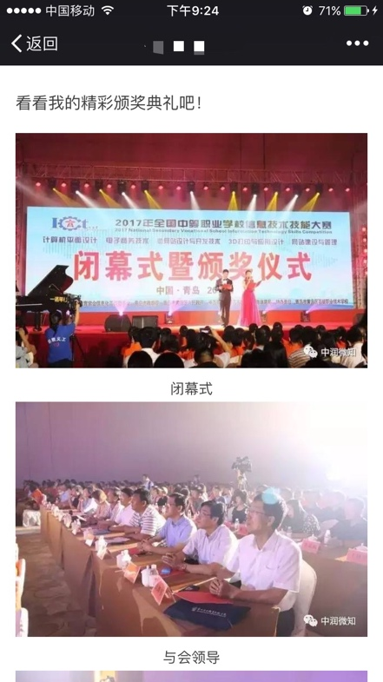
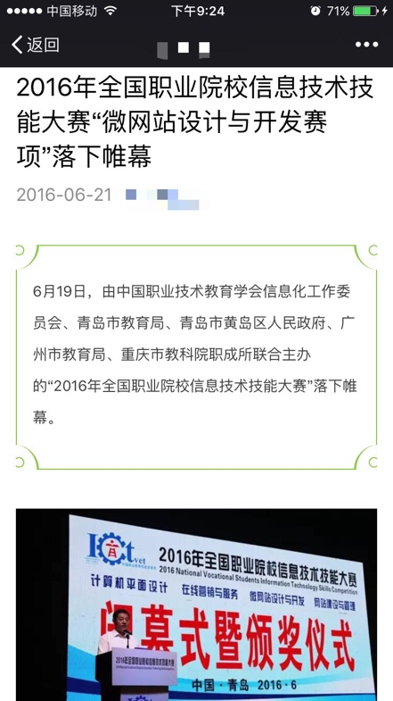

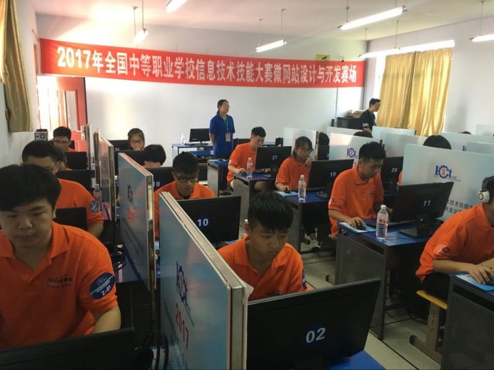
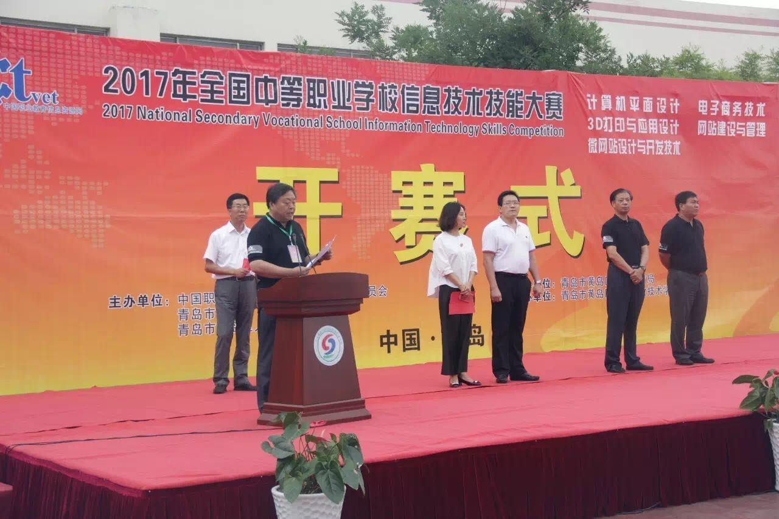

（四）同期活动
可同期举办包括针对学生、带队教师训练作品展示、技术交流沟通等活动。

（四）作品交流
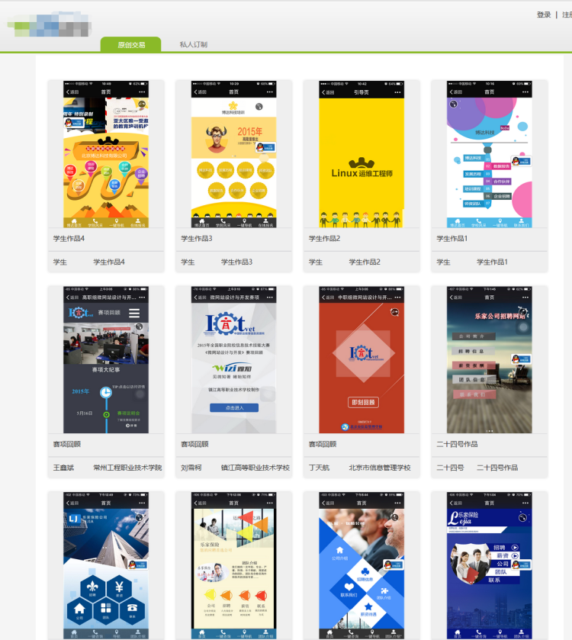
为体现大赛公开、公平、公正，比赛优秀作品可以在赛后通过技术支持网站、微信平台、移动端开放并分享。

